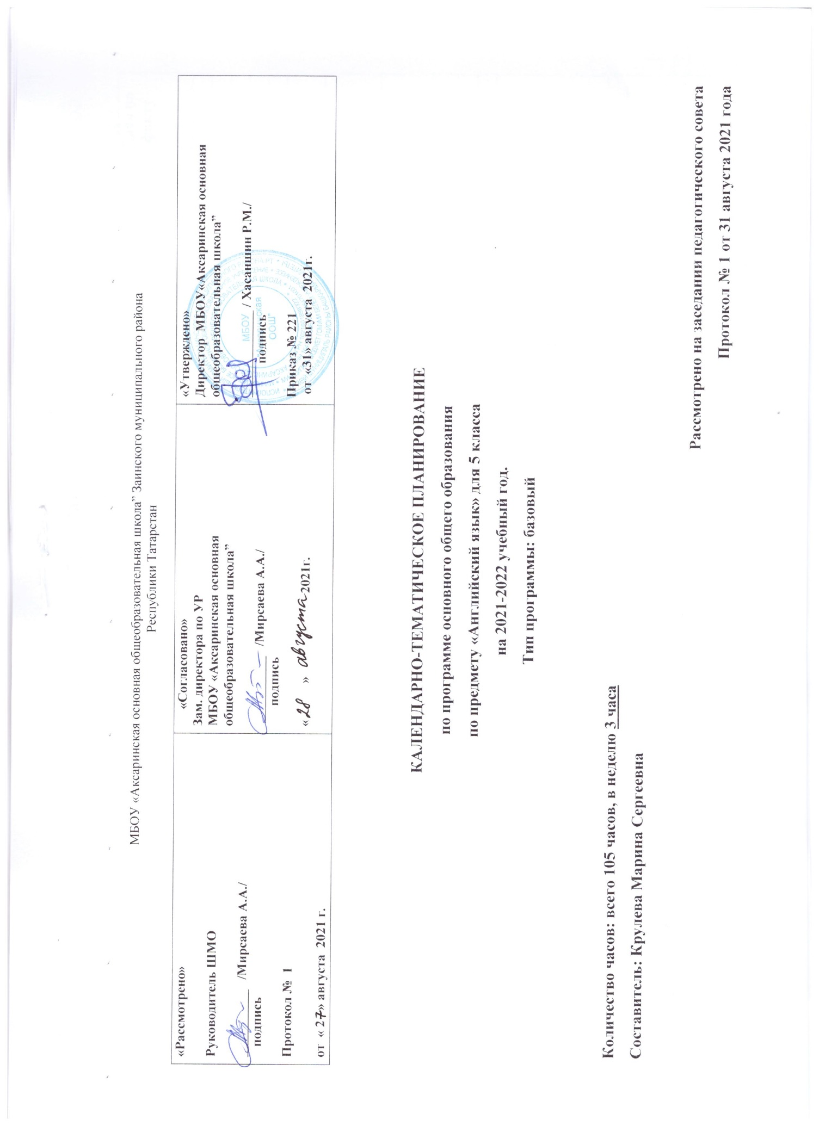

КАЛЕНДАРНО-ТЕМАТИЧЕСКОЕ ПЛАНИРОВАНИЕУРОКОВ АНГЛИЙСКОГО ЯЗЫКА В 5 КЛАССЕ НА 2020-2021 УЧЕБНЫЙ ГОД

№ уро  ка | Тема урока |  | Количество часов | Дата по плану | Дата по факту
1 | We learn English. (Вводный урок) |  | 1 | 2.09
2 | The English Alphabet. (Английский алфавит) |  | 1 | 6.09
3 | The English Alphabet. (Английский алфавит) |  | 1 | 7.09
4 | The English Alphabet. (Английский алфавит) | 1 |  | 9.09
5 | The English Alphabet. (Английский алфавит) | 1 |  | 13.09
6 | Numbers. Names. (Числительные 1-10.Имена)  Colours. (Цвета) | 1 |  | 14.09
7 | Входная контрольная работа. Common verbs. Places.(Глаголы. Места)  Classroom objects. (Школьные принадлежности). Classroom language. (Классно-урочные выражения) | 1 |  | 16.09
8 | Работа над ошибками. School (Школа) | 1 |  | 20.09
9 | First day (Снова в школу) | 1 |  | 21.09
10 | Favourite subjects (Любимые предметы) | 1 |  | 23.09
11 | Culture corner . Schools in England. (Школы в Англии) | 1 |  | 27.09
12 | School life (Школьная жизнь) - Sp on R 1 | 1 |  | 28.09
13 | Greetings.Приветствия. - E in Use 1 | 1 |  | 30.09
14 | Across the  Curriculum :  Citizenship. Working Together  (Граждановедение. Работа в группах/  парах) Ext Read 1 | 1 |  | 4.10
15 | Progress Check 1. Самоконтроль | 1 |  | 5.10
16 | Home-reading lesson. (Домашнее чтение) | 1 |  | 7.10
17 | I’m from…Making notes (Я из…Как делать заметки) | 1 |  | 11.10
18 | My things. International words in English (Мои вещи. Интернациональные слова в английском языке) | 1 |  | 12.10
19 | My collection (Моя коллекция) | 1 |  | 14.10
20 | Culture corner . UK souveniers. (Сувениры из Великобритании) | 1 |  | 18.10
21 | Our country (Наша страна) - Sp on R 2 | 1 |  | 19.10
22 | Buying a souvenier. (Покупка сувениров) E in Use 2 | 1 |  | 21.10
23 | Across the  Curriculum :  Geography. English-speaking countries. (Англо-говорящие страны) Ext Read 2 | 1 |  | 25.10
24 | Progress Check 2 (Самоконтроль) | 1 |  | 26.10
26 | At home. Predicting content (Дома. Прогнозирование содержания) | 1 |  | 28.10
27 | Move in. Remembering new words (С новосельем. Запоминание новых слов) | 1 |  | 8.11
28 | My bedroom. Starting your writing (Моя комната. Начала письма) | 1 |  | 9.11
29 | Culture corner . A typical English house (Типичный английский дом) | 1 |  | 11.11
30 | Homes (Дома) - Sp on R 3 | 1 |  | 15.11
31 | Viewing a house (Осмотр дома) E in Use 3 | 1 |  | 16.11
32 | Across the  Curriculum :  Art and Design. Taj Mahal (Тадж-Махал) Ext Read 3 | 1 |  | 18.11
33 | Progress Check 3 (Самоконтроль) | 1 |  | 22.11
34 | Test 3 ( Контрольная работа №3 на тему «Мой дом – моя крепость»). Home-reading lesson. (Домашнее чтение) | 1 |  | 23.11
35 | My family. Using word list (Моя семья. Использование словаря) | 1 |  | 25.11
36 | Who’s who? Completing a dialogue (Кто есть кто? Как закончить диалог) | 1 |  | 29.11
37 | Famous people (Знаменитые люди) | 1 |  | 30.11
38 | Culture corner . American TV families (Американские «телесемьи») | 1 |  | 2.12
39 | Hobbies (Увлечения) - Sp on R 4 | 1 |  | 6.12
40 | Identifying and describing people (Описание людей) E in Use 4 | 1 |  | 7.12
41 | Across the  Curriculum : Literature.  My family (poem) (Моя семья – стихотворение) Ext Read 4 | 1 |  | 9.12
42 | Progress Check 4 (Самоконтроль) | 1 |  | 13.12
43 | Test 4 ( Контрольная работа 4 на тему «Семейные узы») Home-reading lesson. (Домашнее чтение) | 1 |  | 14.12
44 | Amazing creatures. Learning new words (Удивительные создания. Изучение новых слов) | 1 |  | 16.12
45 | At the zoo (В зоопарке) | 1 |  | 20.12
46 | My pet (Мой питомец) | 1 |  | 21.12
47 | Culture corner . Furry friends (Пушистые друзья) | 1 |  | 23.12
48 | Animals (Животные) - Sp on R 5 | 1 |  | 27.12
49 | A visit to the vet (Посещение ветеринарной лечебницы) E in Use 5 | 1 |  | 28.12
50 | Across the  Curriculum : Science. It’s an insect’s life! (Из жизни насекомого) Ext Read 5 | 1 |  | 13.01
51 | Progress Check 5 (Самоконтроль) | 1 |  | 17.01
52 | Test 5 ( Контрольная работа 5 на тему «Животные со всего света») Home-reading lesson. (Домашнее чтение) | 1 |  | 18.01
53 | Повторение | 1 |  | 20.01
54 | Wake up. (Подъем) | 1 |  | 24.01
55 | At work (На работе) | 1 |  | 25.01
56 | Weekends (Выходные) | 1 |  | 27.01
57 | Culture corner. Landmarks (Главные достопримечательности | 1 |  | 31.01
58 | Fame (Слава) - Sp on R 6 | 1 |  | 1.02
59 | Making suggestions (Приглашение к действию) E in Use 6 | 1 |  | 3.02
60 | Across the  Curriculum : Science. Sundials. (Солнечные часы) Ext Read 6 | 1 |  | 7.02
61 | Progress Check 6 (Самоконтроль) | 1 |  | 8.02
62 | Test 6 ( Контрольная работа 6 на тему «С утра до вечера») Home-reading lesson. (Домашнее чтение) | 1 |  | 10.02
63 | Year after year (Год за годом) | 1 |  | 14.02
64 | Dress right. Opposites (Одевайся правильно. Антонимы) | 1 |  | 15.02
65 | It’s fun (Здорово) | 1 |  | 17.02
66 | Culture corner . The Alaskan Climate (Климат Аляски) | 1 |  | 21.02
67 | Seasons (Времена года) - Sp on R 7 | 1 |  | 22.02
68 | Shopping for clothes (Покупка одежды)  E in Use 7 | 1 |  | 24.02
69 | Across the  Curriculum : Literature. What Weather! (Ну и погода) Ext Read 7 | 1 |  | 28.02
70 | Progress Check 7 (Самоконтроль) | 1 |  | 1.03
71 | Test 7 ( Контрольная работа 7 на тему «В любую погоду») Home-reading lesson. (Домашнее чтение) | 1 |  | 3.03
72 | Celebrations (Праздники) | 1 |  | 7.03
73 | Master chef (Готовим сами) | 1 |  | 8.03
74 | It’s my birthday (У меня день рождения) | 1 |  | 10.03
75 | Culture corner . Thanksgiving (День Благодарения) | 1 |  | 14.03
76 | Festivals (Праздники и гулянья) –Sp on R 8 | 1 |  | 15.03
77 | Ordering food (Заказ блюд в ресторане)  E in Use 8 | 1 |  | 17.03
78 | Across the  Curriculum : PSHE (Personal, Social and Health Education). When I cook in the kitchen. (Когда я готовлю на кухне) Ext Read 8 | 1 |  | 21.03
79 | Progress Check 8 (Самоконтроль) | 1 |  | 22.03
80 | Test 8 ( Контрольная работа 8 на тему «Особые дни») Home-reading lesson. (Домашнее чтение) | 1 |  | 24.03
81 | Going shopping (За покупками) | 1 |  | 7.04
82 | Let’s go… (Давай пойдем) | 1 |  | 11.04
83 | Don’t miss it! (Не пропустите) | 1 |  | 12.04
84 | Culture corner . Busy spots in London (Оживленные места Лондона) | 1 |  | 14.04
85 | Museums: Sergiev Posad Toy Museum (Музеи: музей игрушки в Сергиевом Посаде)- Sp on R 9 | 1 |  | 18.04
86 | Asking for/Giving directions (Как пройти…? Вопросы и ответы)  E in Use 9 | 1 |  | 19.04
87 | Across the  Curriculum : Maths (Математика) Ext Read 9 | 1 |  | 21.04
88 | Progress Check 9 (Самоконтроль) | 1 |  | 25.04
89 | Test 9 ( Контрольная работа 9 на тему «Жить в ногу со временем») Home-reading lesson. (Домашнее чтение) | 1 |  | 26.04
90 | Travel and leisure (Путешествия и отдых) | 1 |  | 28.04
91 | Summer fun (Летние удовольствия) | 1 |  | 2.05
92 | Just a note. (Просто записка) | 1 |  | 3.05
93 | Culture corner. All aboard! (Поехали!) | 1 |  | 5.05
94 | See You at Summer Camp (Увидимся в летнем лагере)- Sp on R 10 | 1 |  | 9.05
95 | Renting (a bike/a car) (Как взять напрокат велосипед/автомобиль) E in Use 10 | 1 |  | 10.05
96 | Across the Curriculum: Geography.(География) Ext Read 10 | 1 |  | 12.05
97 | Progress Check 10 (Самоконтроль) | 1 |  | 17.05
98 | Test 10 ( Контрольная работа 10 на тему «Каникулы») Home-reading lesson. (Домашнее чтение) | 1 |  | 19.05
99 | Повторение | 1 |  | 23.05
100 | Повторение | 1 |  | 24.05
101 | Повторение | 1 |  | 26.05
102 | Повторение | 1 |  | 30.05
103 | Повторение | 1 |  | 31.05
104 | Итоговая контрольная работа. Промежуточная аттестация | 1 |  | 28.05
105 | Повторение | 1 |  | 31.05

 |  | Лист корректировки КТП
Раздел/темы КТП | Отставание от программы | Причина корректировки | Способ корректировки | Сроки корректировки (в
 |  |  | (форма изучения | том числе даты
 |  |  | пропущенного материала) | проведенных уроков)

